

Gestão de um centro de saúde - Segunda Fase

Programação Orientada aos objetos

Eva Alexandra Pereira Gomes 27484

*Orientador*

Ernesto Casanova

dezembro, 2024

Índice

1. Objetivo do sistema 3

2. Tecnologias Utilizadas 3

3. Estrutura do projeto 4

2.1. *Models* 4

2.2. *Utils* 5

2.3. *Forms* 5

3. Fluxo da Interface Gráfica 7

3.1. *ManagePatientsForm* 7

3.2. *ManageDoctorsForm* 8

3.3. Formulário de Consultas (ManageAppointmentsForm) 8

4. Estrutura dos Arquivos JSON 9

5. Melhorias Futuras 11

6. Considerações finais 11

# Índice de Ilustrações

Figura 1: Representação da hierarquia de classes. 4

Figura 2: Lógica e relação entre os diferentes ficheiros. 6

# Objetivo do sistema

O sistema de Gestão de Clínica de Saúde desenvolvido em C# tem como objetivo facilitar a administração de uma clínica de saúde, incluindo a gestão de médicos e pacientes, medicação e exames prescritos pelos médicos, consultas e salas. O sistema permite o registo de pacientes, médicos e consultas. Os médicos podem indicar as medicações e exames realizados. O sistema inclui uma interface gráfica baseada em *Windows Forms*, com funcionalidades integradas para manipulação de dados utilizando serviços e persistência em arquivos JSON.

# **Tecnologias Utilizadas**

* **Linguagem de Programação:** C#
* ***Framework*:** *Windows Forms*
* **Persistência de Dados:** Arquivos JSON
* **Ferramentas:** *Visual Studio*, *PlantUML* (para diagramas) e *Doxygen* (para documentação).

# Estrutura do projeto

O projeto é uma aplicação para gestão de uma clínica de saúde (*HealthClinic*). Ele é dividido em três pastas principais:

1. ***Models*:** Representam as entidades principais da clínica (pessoas, pacientes, médicos, consultas, exames e medicamentos). Contêm as funcionalidades que manipulam os dados e executam ações sobre os modelos.
2. ***Utils*:** Fornecem métodos auxiliares, como validação de dados e persistência em arquivos.
3. ***Forms*:** Representam a interface gráfica (GUI) para os usuários interagirem com o sistema.

## **2.1. *Models***

Constituídos pelos ficheiros/classes:

* ***Person*:** Classe base para *Patient* (Paciente) e *Doctor* (Médico). Inclui atributos comuns, como *Name*, *DateBirth*, *Gender* e *ContactInfo*.
* ***Patient*:** Herda de *Person* e adiciona os atributos *MedicalHistory*, NIF e *Adress*. Representa os pacientes da clínica.
* ***Doctor*:** Herda de *Person* e adiciona os atributos *Specialty* (especialidade) e *ConsultationFee* (custo da consulta). Representa os médicos.
* 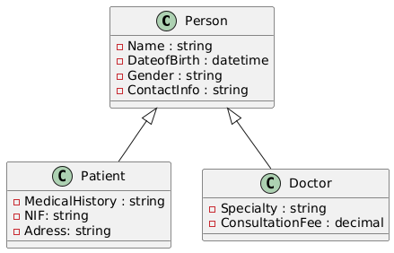***Appointment*:** Representa uma consulta médica, com referência a um paciente, um médico, sala (*OfficeRoom*), exames prescritos (*PrescribedExams*) e medicamentos (*PrescribedMedications*). Também calcula o custo total da consulta.

Figura 1: Representação da hierarquia de classes.

* ***Exam* e *Medication*:** Representam, respetivamente, exames e medicamentos, com atributos *Name* e *Cost*.
* ***PatientServices*:** Gere os pacientes, adiciona, remove, pesquisa e exibe todos os pacientes.
* ***DoctorServices*:** Gere os médicos, adiciona, remove, pesquisa e exibe todos os médicos.
* ***AppointmentService*:** Gere as consultas, cria novas consultas, obtém IDs únicos e exibe todas as consultas.

## **2.2. *Utils***

Os ficheiros utils fornecem suporte técnico ao projeto:

* ***DataPersistence*:** Salva e carrega os dados das entidades (*Patient*, *Doctor*, *Appointments*) em arquivos JSON.
* ***DataValidation*:** Valida a submissão de valores do usuário da plataformas, como números inteiros, decimais e *strings* não vazias.

Essas classes são reutilizáveis e ajudam a manter o código modular.

## **2.3. *Forms***

Os ficheiros **forms** são a camada de interface gráfica que permite aos usuários interagir com o sistema:

* ***MainMenu*:** Formulário principal que dá acesso às funcionalidades de gerenciamento de pacientes, médicos e consultas.
* ***ManagePatientsForm*:** Gere pacientes, com opções para adicionar, visualizar, buscar e remover.
* ***ManageDoctorsForm*:** Gere médicos, com funcionalidades semelhantes às dos pacientes.
* ***ManageAppointmentsForm*:** Gere consultas, permitindo adicionar, visualizar, buscar e remover consultas.

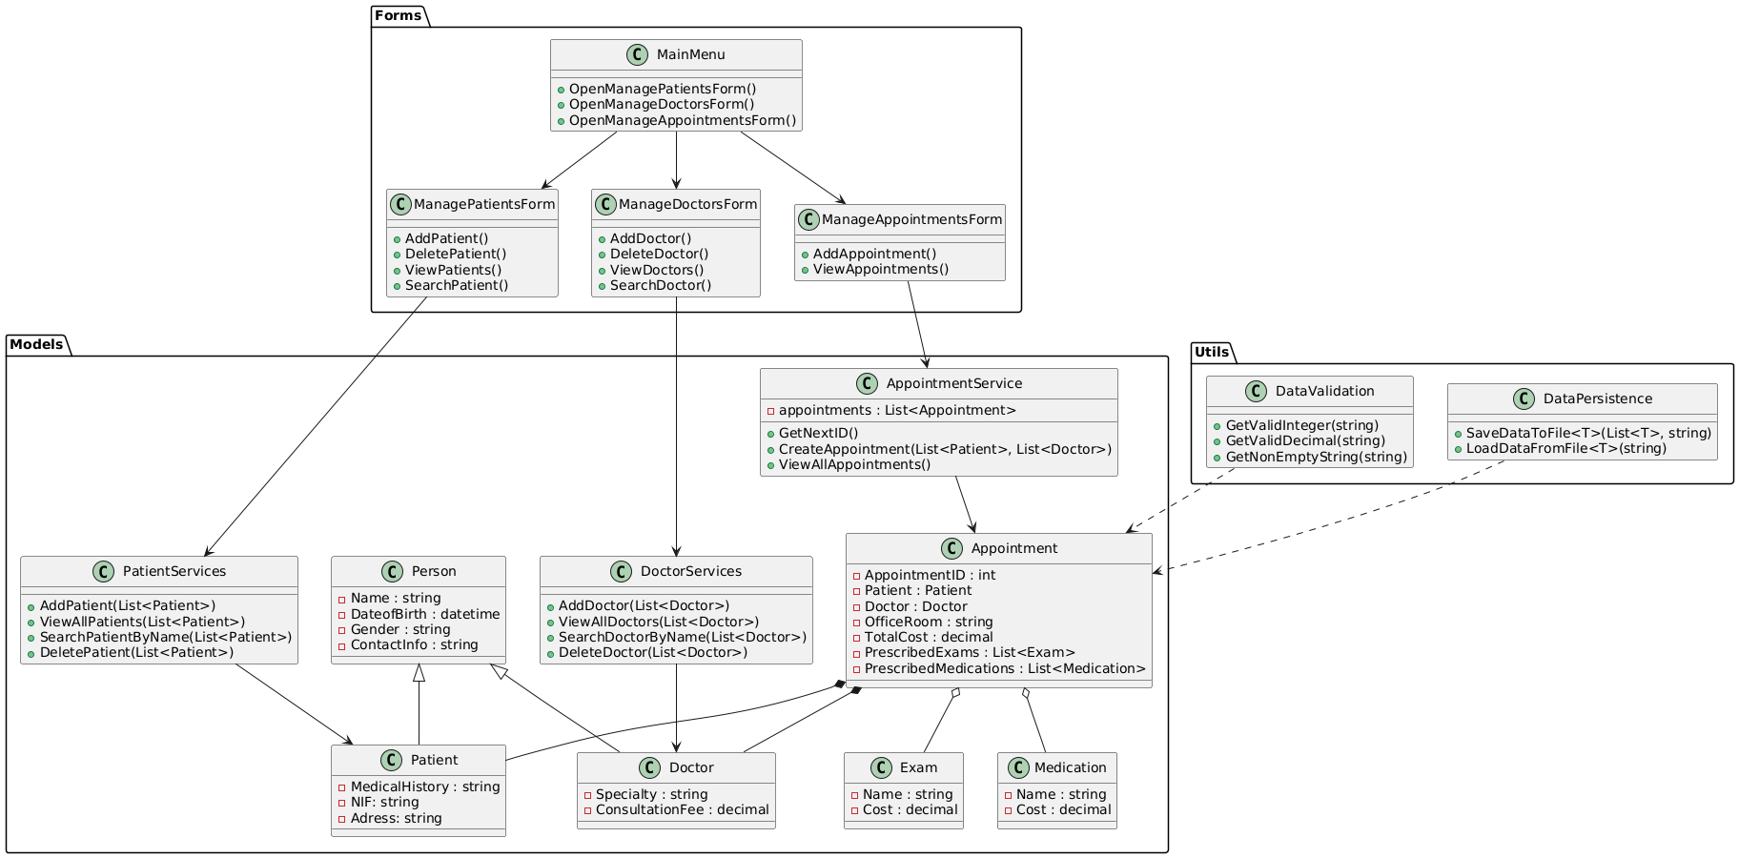

Figura 2: Lógica e relação entre os diferentes ficheiros.

# **Fluxo da Interface Gráfica**

1. O usuário inicia o programa no formulário principal (***MainMenu***).

Para aceder ao sistema, use as seguintes credenciais:

* **Administrador:**
  + Utilizador: admin
  + Senha: password123
* **Usuário Padrão:**
  + Utilizador: user1
  + Senha: userpassword

1. A partir do ***MainMenu***, ele pode abrir:
   * O ***ManagePatientsForm*** para gerir pacientes.
   * O ***ManageDoctorsForm*** para gerir médicos.
   * O ***ManageAppointmentsForm*** para gerir consultas.

## ***ManagePatientsForm***

#### ****Operações possíveis:****

* **Adicionar paciente:**
  + O formulário adiciona os dados do paciente através de campos de entrada (*TextBox*, *ComboBox*, etc.).
  + Esses dados são enviados para o método AddPatient() do *PatientServices*.
  + O paciente é salvo num arquivo JSON usando *DataPersistence*.
* **Visualizar lista de pacientes:**
  + O formulário exibe todos os pacientes usando o método ViewAllPatients() do *PatientServices*.
  + Os pacientes carregados são exibidos numa tabela ou lista gráfica, como um *ListView* ou *DataGridView*.
* **Procurar paciente:**
  + O usuário pode digitar o nome do paciente num campo de busca.
  + O método SearchPatientByName() no *PatientServices* retorna o paciente correspondente.
  + Os detalhes do paciente são exibidos na interface.
* **Eliminar paciente:**
  + O usuário seleciona um paciente em uma lista ou tabela.
  + O método DeletePatient() no *PatientServices* remove o paciente da lista e atualiza o arquivo JSON.

## ***ManageDoctorsForm***

#### ****Operações possíveis:****

* **Adicionar médico:**
  + Similar ao formulário de pacientes, o usuário preenche os detalhes do médico.
  + O método AddDoctor() no *DoctorServices* adiciona o médico.
  + Os dados são persistidos no arquivo JSON.
* **Visualizar lista de médicos:**
  + O método ViewAllDoctors() no *DoctorServices* carrega todos os médicos.
  + Os médicos são exibidos num componente gráfico, como *DataGridView*.
* **Procurar médico:**
  + O método SearchDoctorByName() no *DoctorServices* retorna o médico pelo nome.
  + O resultado é exibido em uma interface gráfica.
* **Eliminar médico:**
  + O método DeleteDoctor() no *DoctorServices* remove o médico da lista.
  + O arquivo JSON é atualizado após a exclusão.

## **Formulário de Consultas (ManageAppointmentsForm)**

#### ****Operações possíveis:****

* **Adicionar consulta:**
  + O formulário coleta:
    - O paciente e o médico (selecionados de listas pré-carregadas).
    - A sala de consulta (*OfficeRoom*).
    - Data e hora da consulta (*DateTimePicker*).
    - Exames e medicamentos prescritos.
  + Os dados são enviados ao método CreateAppointment() no *AppointmentService*, que:
    - Gera um novo ID para a consulta.
    - Calcula o custo total (consulta + exames + medicamentos).
    - Salva a consulta no arquivo JSON.
* **Visualizar consultas:**
  + O método ViewAllAppointments() no *AppointmentService* carrega todas as consultas.
  + As consultas são exibidas em uma tabela (*DataGridView*) com informações como:
    - Paciente, médico, sala, custo total, data e hora.
* **Detalhes da consulta:**
  + O formulário pode abrir um subformulário (*AppointmentDetailsForm*) para exibir detalhes completos de uma consulta:
    - Exames e medicamentos prescritos.
    - Paciente e médico associados.
    - Custo total e sala.

# **Estrutura dos Arquivos JSON**

Os dados para as diferentes entidades (pacientes, médicos e consultas) são armazenados em arquivos JSON separados. Cada arquivo contém uma coleção de objetos representando as informações relevantes para a entidade correspondente.

#### Exemplos:

* **patients.json:**

|  |
| --- |
| [  {  "$id": "2",  "MedicalHistory": "diabetes",  "NIF": "325245",  "Address": "building A, Barcelos",  "Name": "Marco Gomes",  "Gender": "Male",  "ContactInfo": "952352456",  "DateOfBirth": "1984-12-21T00:00:00",  "Age": 40  }] |

* **doctors.json:**

|  |
| --- |
| [  {  "$id": "2",  "Specialty": "surgery",  "ConsultationFee": 190.0,  "Name": "Susana Pereira",  "Gender": "Female",  "ContactInfo": "9532562",  "DateOfBirth": "1999-12-21T00:00:00",  "Age": 25  }] |

* **appointments.json:**

|  |
| --- |
| [  {  "$id": "12",  "AppointmentID": 3,  "Patient": {  "$id": "13",  "MedicalHistory": "diabetes",  "NIF": null,  "Address": null,  "Name": "Ana Soares",  "Gender": "Female",  "ContactInfo": "9133242",  "DateOfBirth": "1999-01-04T00:00:00",  "Age": 25  },  "Doctor": {  "$id": "14",  "Specialty": "pedologist",  "ConsultationFee": 35.0,  "Name": "Fernando",  "Gender": "Female",  "ContactInfo": "9108323",  "DateOfBirth": "0001-01-01T00:00:00",  "Age": 2023  },  "OfficeRoom": "3",  "TotalCost": 37.0,  "PrescribedExams": [  {  "$id": "15",  "Name": "blood analysis",  "Cost": 2.0  }  ],  "PrescribedMedications": [],  "AppointmentDate": "2024-12-21T19:25:59.0318686+00:00" |

# **Melhorias Futuras**

* **Implementar banco de dados em vez de ficheiro JSON:** A substituição de arquivos JSON por um banco de dados oferece maior robustez, escalabilidade e segurança para o sistema ***HealthClinic***.
* **Garantir maior proteção de dados**.
* **Permitir que os pacientes agendem consultas com médicos específicos:** Desenvolver uma funcionalidade onde os pacientes possam visualizar os horários disponíveis de cada médico e agendar consultas diretamente, reduzindo a carga administrativa e melhorando a experiência do paciente.
* **Desenvolver uma versão *web* ou *mobile* do sistema.**

# Considerações finais

O sistema de gestão de consultas da Clínica de Saúde foi desenvolvido com o intuito de melhorar a eficiência e organização do atendimento a pacientes. Através da utilização de classes bem definidas e métodos para gerir as operações, o projeto proporciona uma base sólida para futuras expansões e melhorias.

Este projeto pode ser uma excelente base para o desenvolvimento de um sistema mais complexo e abrangente, que atenda a todas as necessidades de uma clínica moderna.